Les interphones de guichet

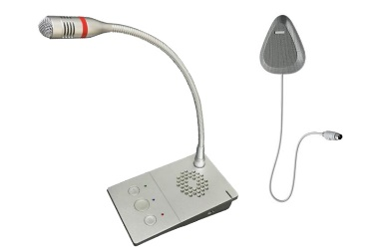**Les personnes à mobilité réduite (PMR)** rencontrent fréquemment des obstacles d'accessibilité dans leur vie quotidienne.

**Les interphones offrent une solution intéressante** pour accroître leur autonomie et faciliter leurs déplacements.

**Nous disposons d’une large gamme d’interphones offrant ainsi une grande possibilité d’installation et d’utilisation**.

**Tous nos systèmes ont dans leurs kits une boucle magnétique** favorisant ainsi **l’accessibilité pour les personnes malentendantes et sourdes**.

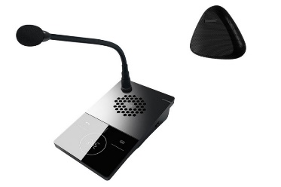**Fonctionnement d'un système d'interphone pour les PMR**

**Un système d'interphone permet une communication aisée avec les visiteurs aux portes d'accès**. Grâce à cette technologie, les **personnes à mobilité réduite** peuvent **surveiller, dialoguer, voire ouvrir les portes à distance, sans avoir à se déplacer physiquement**. Cela offre un sentiment de sécurité accru et favorise leur indépendance, surtout lorsqu'ils ont des difficultés à se déplacer rapidement.

# Visualisation des visiteurs via vidéo

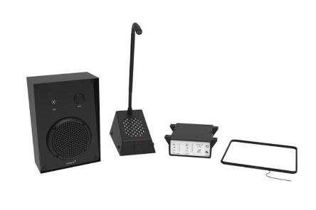**De nombreux interphones sont équipés de caméras vidéo**, permettant ainsi aux personnes à mobilité réduite de voir qui se présente à leur porte avant de l'ouvrir. Cette fonctionnalité renforce le sentiment de confort et de sécurité, en particulier lorsqu'il s'agit de visiteurs inconnus ou de sollicitations imprévues.

# Ouverture de porte à distance

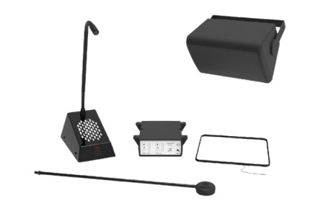**Certains systèmes d'interphone permettent de déverrouiller la porte depuis un téléphone portable ou une tablette**, évitant ainsi à ces personnes de devoir se déplacer physiquement pour ouvrir la porte à leurs visiteurs. Cela réduit le risque de chute et simplifie grandement l'accueil des amis, de la famille ou des professionnels.

# Compatibilité avec d’autres équipements d’accessibilité

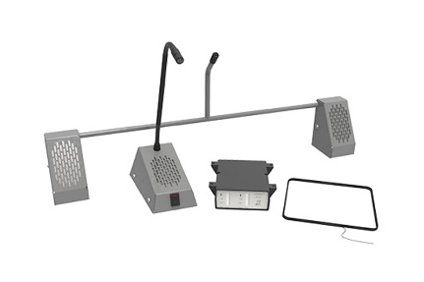Les interphones peuvent être associés à d'autres dispositifs, tels que **des ascenseurs privatifs, des monte-escaliers et des rampes d'accès**, pour améliorer encore davantage l'accessibilité. Cette intégration offre un environnement adapté aux besoins des personnes à mobilité réduite, favorisant ainsi leur autonomie.

# Intégration avec un système domotique

**Les interphones évoluent avec les avancées technologiques**, notamment dans le domaine de la **domotique et des objets connectés.** Ils peuvent ainsi contrôler plusieurs dispositifs, tels que des alarmes, des détecteurs de fumée ou des caméras de surveillance, depuis une seule interface, simplifiant ainsi la vie des personnes à mobilité réduite.

# Solutions spécifiques pour les personnes en situation de handicap auditif ou visuel

**Des solutions adaptées sont disponibles pour les personnes ayant un handicap auditif ou visuel**, telles que des **vibreurs pour les malentendants, des boucles magnétiques pour les porteurs de prothèses auditives et des écrans en braille pour les personnes malvoyantes.** Ces fonctionnalités sur mesure permettent à un plus grand nombre de personnes à mobilité réduite de bénéficier des avantages des interphones modernes.

# Installation d'un interphone : points à considérer pour les personnes à mobilité réduite

**Lors du choix et de l'installation d'un interphone** adapté aux besoins des personnes à mobilité réduite, **il est important de prendre en compte des critères tels que la facilité d'utilisation, la largeur de passage après installation, l'emplacement des composants extérieurs et la facilité de maintenance.**

En résumé, les interphones constituent une solution efficace pour favoriser l'autonomie et l'accessibilité des personnes à mobilité réduite. Ces dispositifs offrent la possibilité de gérer les interactions avec les visiteurs et l'environnement domestique en toute sécurité et simplicité, grâce à des fonctionnalités adaptées aux différents types de handicap.